**DAILY SCRUM**

**U-129 20.06.2023 Tarihli Toplantı Raporu**

Toplantının ilk konusu 19.06.2023 tarihinde Youtube canlı yayını şeklinde yapılan ikinci sprint buluşması oldu. Canlı yayında başka takımların yaşadığı sorunlarla benzer olan sorunlar konuşuldu. Hocaların yanıtlarına göre yol haritası oluşturuldu.

Github üzerindeki projede tüm ekip olarak güncelleme yapmak zor olduğu için .git kullanımına karar verilmişti ancak kullanılan assetlerin çok yüklü ve ağır olması sebebi ile bu adımda da biraz zorlanıldı. Ama en sonunda .git ile asset yüklemesi yapılabildi ve güncellemelerde sorun olmaması adına denemeler yapıldı.

Sahne arası tasarımlarıyla ilgili bazı eksik konular vardı. O kısımlar da konuşularak tasarım şeklinin aynen devam etmesi konusunda anlaşıldı.

2.sprint için görev akışına karar verildi ve bir sonraki toplantı tarihi belirlendi.

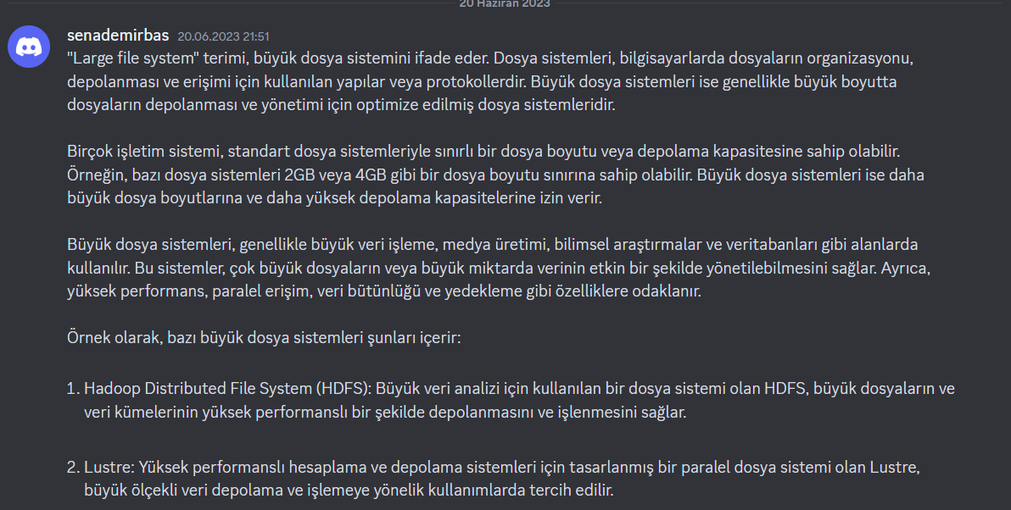

**U-129 22 Haziran 2023**

Ekip arkadaşlarımızdan biri, bilgisayarının bozulduğunu ve görevlerinde aksama olacağını belirtti ve animasyonları import ederken alınan hata üzerine konuşuldu.

**U-129 23 Haziran 2023**

Ana karakter asseti üzerinde yapılan düzenlemeler ekiple paylaşıldı.

**U-129 24 Haziran 2023**

Sahne tasarımlarındaki ilerlemeler ekibe aktarıldı ve geri dönüşler alındı.

**U-129 26 Haziran 2023**

Sahne tasarımlarındaki ilerlemeler ekibe aktarıldı ve geri dönüşler alındı.

**U-129 27.06.2023 Tarihli Toplantı Raporu**

Toplantının ilk konusu bir haftalık görevlendirmelerimizde ne kadar ilerlediğimizi görmek oldu. Animasyonların yapılması konusunda bazı problem yaşanıldığı için bunun üzerine konuşuldu.

Sahne tasarımları kısmında biten sahneler incelendi. Kaç sahne daha yapılması ve bunların içerikleri hakkında tartışıldı, kesin sonuca varıldı.

Oyunun ilk giriş kısmında hikâyeyi anlatacak olan çizim sahnelerinin çizilen kısımları incelendi. Eksik sayfaların çizimleri için görevli arkadaşımızla tarih belirlendi.

2.sprintin kalan kısmı için görevlendirme yapıldı. Ekip arkadaşlarımızdan birinin bilgisayarının sorunlu olması sebebiyle görev paylaşımı biraz değişti.

Bir sonraki toplantı için tarih belirlendi.

çizim, resim, çizgi film, çocukların yaptığı resimler içeren bir resim

Açıklama otomatik olarak oluşturuldudış mekan, bina, gökyüzü içeren bir resim

Açıklama otomatik olarak oluşturuldu

**U-129 1 Temmuz 2023**

Büyük boyutlu dosyaları yükleme metodu olarak git kullanımında çıkan problemler üzerine konuşuldu.

**U-129 2 Temmuz 2023**

Sprint 2’nin readme dosyası yazıldı.

metin, ekran görüntüsü, multimedya yazılımı, yazılım içeren bir resim

Açıklama otomatik olarak oluşturulduWhatsapp Ekran Görüntüleri:

metin, ekran görüntüsü, yazılım, multimedya yazılımı içeren bir resim

Açıklama otomatik olarak oluşturuldu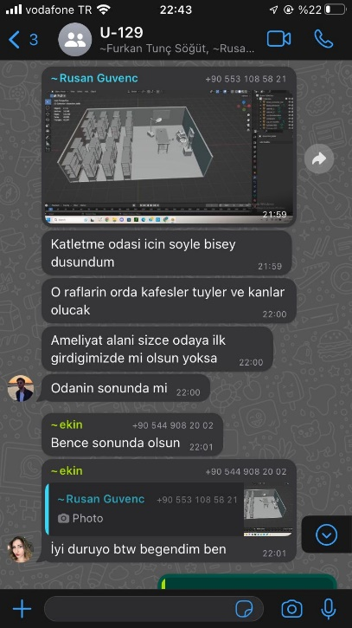metin, ekran görüntüsü, yazılım, multimedya yazılımı içeren bir resim

Açıklama otomatik olarak oluşturuldumetin, elektronik donanım, ekran görüntüsü, multimedya içeren bir resim

Açıklama otomatik olarak oluşturuldu

metin, ekran görüntüsü, yazılım, multimedya içeren bir resim

Açıklama otomatik olarak oluşturuldumetin, ekran görüntüsü, yazılım, multimedya yazılımı içeren bir resim

Açıklama otomatik olarak oluşturuldumetin, ekran görüntüsü, yazılım, multimedya yazılımı içeren bir resim

Açıklama otomatik olarak oluşturuldu

metin, ekran görüntüsü, yazılım, multimedya yazılımı içeren bir resim

Açıklama otomatik olarak oluşturuldu